Тема: «Наш быт» (посуда)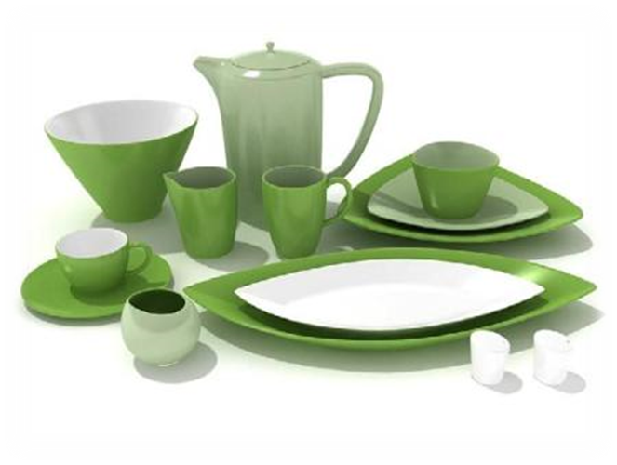
Программное содержание
младший дошкольный возраст:
- дать детям представление о посуде, ее назначении;
- обогащать словарь по теме;
- формировать умение называть части посуды и внешние признаки.
средний дошкольный возраст:
- расширять представления детей о предметах ближайшего окружения, их назначении;
- формировать умение классифицировать посуду (чайная, столовая, кухонная).
старший дошкольный возраст:
- систематизировать и обобщать знания детей о посуде;
- закреплять умение называть и различать кухонную, столовую
и чайную посуду.

Рекомендации родителям
Младший дошкольный возраст:
1. «Назови ласково»
Предлагаем назвать предметы посуды ласково (словообразование):
Чайник – чайничек, сковородка – сковородочка…
2. Побеседуйте дома:
Какие действия можно производить с посудой?
(мыть, вытирать, готовить, наливать, переставлять…)
3.Расскажите ребенку о многозначных словах.

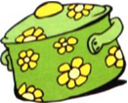
Средний дошкольный возраст:
1. «Лишнее слово»
Взрослый называет четыре слова, а ребенок должен исключить лишнее, объяснив решение.
Например:
Кастрюля, банан, яблоко, апельсин (лишняя кастрюля, т.к. она посуда, а остальное – фрукты); чашка, стакан, тарелка, бокал (лишняя тарелка, т.к. в нее накладывают еду, а во все остальное наливают напитки).
2. «Скажи наоборот»

Старший дошкольный возраст:
1. Поиграйте
2.Выучите вместе с детьми
«Я чайник-ворчун, хлопотун, сумасброд
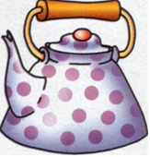
Я всем напоказ выставляю живот
Я чай кипячу, клокочу и кричу:
- Эй, люди, я с вами чай пить хочу!»

3. Примерный самостоятельный (по плану или схеме) рассказ ребенка 5-6 лет:
Это чашка. Относится к чайной посуде.
Она сделана из фарфора, значит она фарфоровая.
У чашки есть дно, стенки, край и ручка.
Стенки чашки красного цвета, а ручка – белая.
Чашка украшена красивым узором: на ней нарисованы цветы и бабочки.
В чашку люди наливают напитки: чай, кофе, сок.
Её можно мыть, ставить на полку, подарить на праздник. Чашку можно нарисовать. В нее можно поставить цветы, насыпать крупу…

